PROGRAMA PACTOS POR PICHINCHA
(VERSIÓN REORDENADA)

PLAN DE TRABAJO: ENFOQUE, ALCANCE Y METODOLOGÍA DE TRABAJO

ENFOQUE ESTRATÉGICO

Es importante alinear las apuestas estratégicas del Gobierno Provincial de Pichincha hacia definiciones y decisiones que incidan en el rumbo y en las perspectivas de una acción institucional efectiva y transformadora. Lo anterior es el aspecto de fondo del enfoque estratégico que se considerará en el desarrollo de la propuesta denominada Pactos por Pichincha.

En el marco de este enfoque estratégico, se considera además un conjunto de retos interpelantes, los cuales se sintetizan a continuación:

- La vida institucional, su calidad y efectividad depende de varios factores, siendo necesario identificar los contextos políticos, socioeconómicos, administrativos, así como, diseñar escenarios posibles para establecer con pertinencia la ubicación contextual de la institución, sus desafíos, límites y perspectivas a futuro, en correspondencia con la realidad, necesidades y oportunidades sobre las que se intervenga para cumplir con su misión.

- En medio de la gestión cotidiana, de la urgencia de los compromisos, es necesario detenerse a reflexionar sobre el acumulado histórico, sobre los avances y dificultades del presente, para constatar los activos institucionales que se han construido y sobre esa base proyectarse en el proceso de transformaciones que exige la Provincia y el Ecuador.

- Es fundamental considerar en los proceso de implementación de los Pactos por Pichincha los avances logrados en el marco de las nuevas competencias dispuestas por la Constitución, el Código Orgánico de Ordenamiento Territorial, Autonomía y Descentralización (COOTAD), la Ley Orgánica de Participación Ciudadana, la Ley de Planificación y Finanzas Públicas, el Sistema Nacional de Planificación Participativa y el Plan Nacional de Desarrollo para el Buen Vivir 2009 – 2013.

Sobre esta base la propuesta se alinearía a orientaciones y directrices definidas por el Prefecto de Pichincha como el lineamiento guía del enfoque propuesto:

ORIENTACIÓN ESTRATÉGICA – GOBIERNO PROVINCIAL DE PICHINCHA
“La deuda del proceso actual tiene que ver con el tema agrario. Mientras no se modifiquen las relaciones sociales de producción con énfasis en la relación campo- ciudad, seguiremos teniendo saldos pendientes.

En efecto, se puede tener los mejores hospitales, pero si no hay empleo, las cosas no marchan. Necesitamos industrias de transformación agrícolas desde los pequeños propietarios. Que los pequeños propietarios sean dueños también.

La gran ciudad tiene que dar espacios a lo rural. Pichincha puede transformarse en un territorio de propietarios. Todos los proyectos de la provincia deben sacar sus acciones a la venta pero para los miembros de las comunidades. Por allí es que planteó la discusión.

Hay tecnología, salud apropiada, maestros con sueldos dignos pero no se saca nada con tener esto si no existen opciones claras de tener ingresos. La pequeña industria plantea que tiene plazas de trabajo e inmediatamente tenemos que trabajar.

Entonces, necesitamos tener como uno de nuestros ejes hacia la trascendencia futura el desarrollo productivo. Frente a esto el Gobierno Provincial debe mirarse como articulador. Trabajar con la universidad para identificar tecnologías apropiadas”.

ALCANCE

Esquel pone a consideración del Gobierno Provincial de Pichincha, el Programa Pactos por Pichincha, mismo que se define como un proceso de concertación y de adecuaciones institucionales que permitan garantizar transformaciones en el ámbito productivo de la Provincia.

El programa en correspondencia con lo dicho y en relación directa al objetivo formulado establece como su alcance el siguiente:

ALCANCE
El proceso de concertación pretende identificar prioridades, definir estrategias, ubicar conflictos y fronteras, precisar fortalezas y potencialidades alrededor de un eje temático estratégico, la productividad en Pichincha, dinamizador de un programa de largo alcance, de impactos significativos y de sostenibilidad colectiva.

DEFINICION DE METODOLOGÍA

La Provincia de Pichincha concentra una gran riqueza cultural, económica, social y ambiental, que la ha convertido en protagonista crucial de la historia del país. Se trata de un escenario privilegiado de múltiples nichos ecológicos, gran diversidad de suelos para la producción agrícola, de fauna y flora, expresiones culturales y paisajes de grandes atractivos.

En la provincia se asientan los órganos de dirección política y administrativa del Estado ecuatoriano; y una base institucional muy importante de organizaciones privadas, con liderazgo nacional en el campo económico y social, así como también, universidades e instituciones de investigación científica y tecnológica tanto públicas como privadas

Es importante añadir que la historia de la Provincia de Pichincha está marcada por la presencia de una amplia gama de actores interculturales y sus aportes de organización y resistencia, pero también por los niveles de inequidad y discriminación que han tenido que enfrentar.

Por ello se requiere impulsar PACTOS POR PICHINCHA, para promover un nuevo modelo de desarrollo productivo que sea la base para la superación de las relaciones de inequidad.

Los PACTOS entonces aparecen como un mecanismo para identificar relaciones asimétricas y para aliviar las tensiones que tales relaciones producen a través de la instauración de un sistema de diálogo sustentado en información que sirva para propiciar nuevas relaciones para un nuevo modelo productivo de Pichincha.

El PACTO como instrumento de procesamiento de inequidades
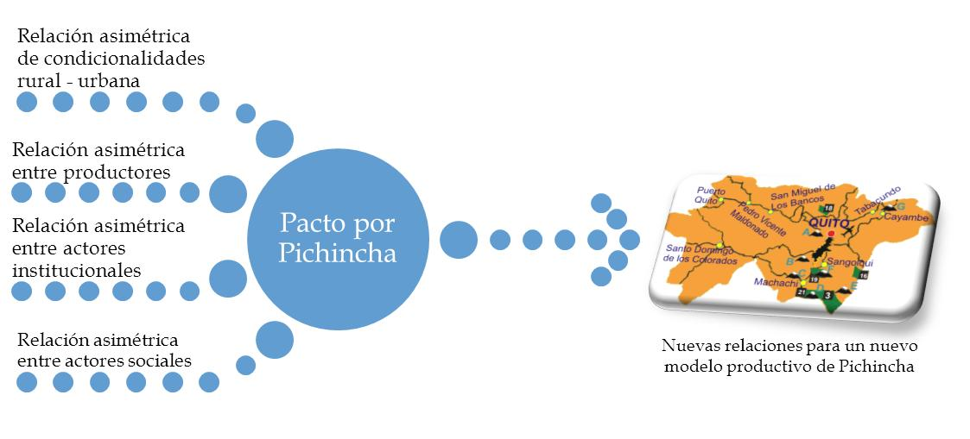
En relación a las definiciones que son la base del diseño metodológico es importante entender que existe una base estructural que demanda la construcción de mecanismos e instancias que favorezcan una participación ciudadana y una alianza público privada que derive en el crecimiento y desarrollo del territorio.

En este sentido, proponer el desarrollo de un proceso de concertación como Pactos por Pichincha se asienta en una base normativa donde:

- El Estado Constitucional garantiza derechos individuales y colectivos;
- El concepto del Buen Vivir se define como un nuevo enfoque para el modelo de desarrollo y de organización social;
- Se promueve la conformación de una Institucionalidad más sólida por su eficacia, efectividad e innovación de cara a hacer efectivo el BUEN VIVIR
- El Gobierno Nacional ha emprendido una profunda renovación de la matriz productiva del país a la cual deben concurrir actores públicos y privados.

De esta manera Pactos por Pichincha aparece como el mecanismo o modelo para promover la articulación de deseos, intereses y necesidades de los actores institucionales, sociales, económicos políticos locales.

En efecto, algo que es central al proceso de concertación que se propone parte de la definición de que los PACTOS se dirigen a ser un medio para propiciar la articulación y la sostenibilidad local.

Este proceso, de por si ambicioso y complejo pero necesario, demanda de un fuerte liderazgo del Gobierno Autónomo Descentralizado de Pichincha. Pero también, de su titular, quien posee las capacidades de convocatoria a actores diversos, tiene la credibilidad en la provincia y está fuertemente comprometido con los procesos de reforma institucional y política que tienen lugar en el país.

Finalmente, es importante destacar como parte de este enfoque metodológico base para la construcción de los PACTOS que el gobierno provincial ha definido como los principios y características que orientarán su trabajo:

- La eficiencia, buscando siempre generar resultados concretos y medibles frente a los objetivos planteados;
- La solidaridad, que permita apoyar la ruptura de las asimetrías antes mencionadas;
- La participación, de manera que los derechos ciudadanos previstos en la Constitución puedan volcarse en ideas y aportes concretos en la construcción de esa provincia solidaria y productiva que los habitantes de este territorio exigen; y,
- La transparencia para informar a la población de los avances que se vayan logrando o de los problemas si es que hubiese que enfrentarlos.

Estos principios son parte importante de las definiciones de arranque para la construcción de la agenda que servirá para articular a los actores involucrados en los Pactos por Pichincha.

¿Qué son los PACTOS POR PICHINCHA?

En el año 2012 el Gobierno Provincial de Pichincha promovió la formulación de la Agenda Productiva de la provincia, la cual contó con la participación activa de instancias públicas, privadas y académicas en torno a cuatro mesas sectoriales: agrícola, agroindustrial, MYPIME’s y turismo.

El proceso desarrollado se concibe como la base sobre la cual se busca propiciar los Pactos por Pichincha como un mecanismo que recupera lo hecho a nivel de la Agenda Productiva de Pichincha, y con ello, recuperar el liderazgo y esfuerzos invertidos en el proceso precedente.

Es importante resaltar que el trabajo desarrollado en torno a la Agenda Productiva permitió reconocer, tanto a nivel del Gobierno Provincial como de actores económicos locales, que el desarrollo productivo de la provincia, debe constituir un eje articulador del trabajo. Esto, no solo a nivel de las estrategias y planes de desarrollo territorial sino también como bandera de identidad y trascendencia de su trabajo.

Por tanto, el impulso de los Pactos por Pichincha no hace otra cosa que dar sostén a los compromisos adquiridos lo que exige para la nueva etapa recuperar el liderazgo del Gobierno Provincial, re convocar a actores involucrados en la fase anterior, y con ellos, a sus propuestas y acuerdos.

Por otra parte, se hace necesario ampliar la base de actores, y para ello, habrá que seguir trabajando en la identificación de nuevos liderazgos que permitan generar nuevos impulsos al proceso.

Sobre la base de lo anterior los PACTOS POR PICHINCHA se definen como un mecanismo para propiciar un proceso de concertación y adecuaciones institucionales que permitan garantizar transformaciones en el ámbito productivo de la provincia.

En tal sentido los PACTOS son el medio por el cual el Gobierno Provincial podrá construir su base de legitimidad y de apoyo a la trasformación de relaciones sociales para sentar las bases del nuevo modelo productivo.

La centralidad del trabajo estará enfocada en fortalecer al sector agrario mediante la modificación de las relaciones de producción y la generación de conexiones campo-ciudad, mucho más equitativas y complementarias.

La propuesta sigue las líneas de trabajo definidas por el Prefecto para la Agenda Productiva de Pichincha donde se destaca la siguiente frase: “Necesitamos industrias de transformación agrícola desde los pequeños propietarios”; la gran ciudad tiene que dar espacios a lo rural…”

¿Cómo se conciben?

Los Pactos por Pichincha se conciben como espacios de interacción de carácter eminentemente pluralista. En ellos los sistemas de información aparecen como un elemento central pues con base a esta se define prioridades y se establecen agendas.

Los PACTOS se conciben como escenarios donde la deliberación y el diálogo franco que pone en la mesa intereses, deseos y necesidades es capaz de suscitar acciones de cambio de aquellos elementos de la situación actual de la provincia que fomentan relaciones asimétricas entre actores.

¿Cómo se organizan?

Implican un modelo que pone en marcha una estrategia de diálogo, consensos y participación. Parte de un mapeo con el fin de garantizar que en la mesa participen la diversidad de actores plurales que tienen intereses y propuestas, en relación al desarrollo productivo de la provincia.
La convocatoria desde el Gobierno Provincial implica un ejercicio de liderazgo con el fin de promover la articulación de esfuerzos locales, el establecimiento de un diálogo de saberes al interior de la provincia en relación a modelos de desarrollo productivo, el fortalecimiento institucional que el intercambio entre actores permite, y una difusión activa de resultados de los procesos de concertación.

El diseño metodológico sigue fases. La metodología global considera pasos al interior de las fases que se presentan a continuación:

Fase preparatoria incluye como pasos:

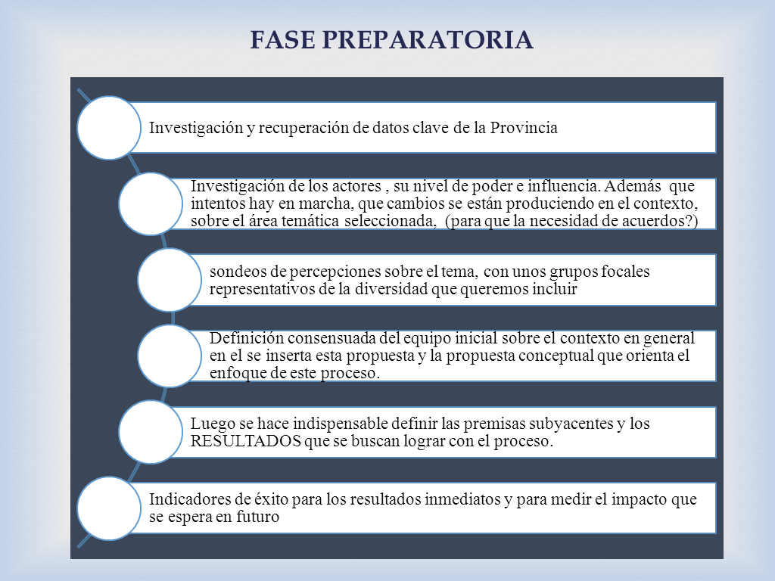
Convocatoria: incluye como pasos:

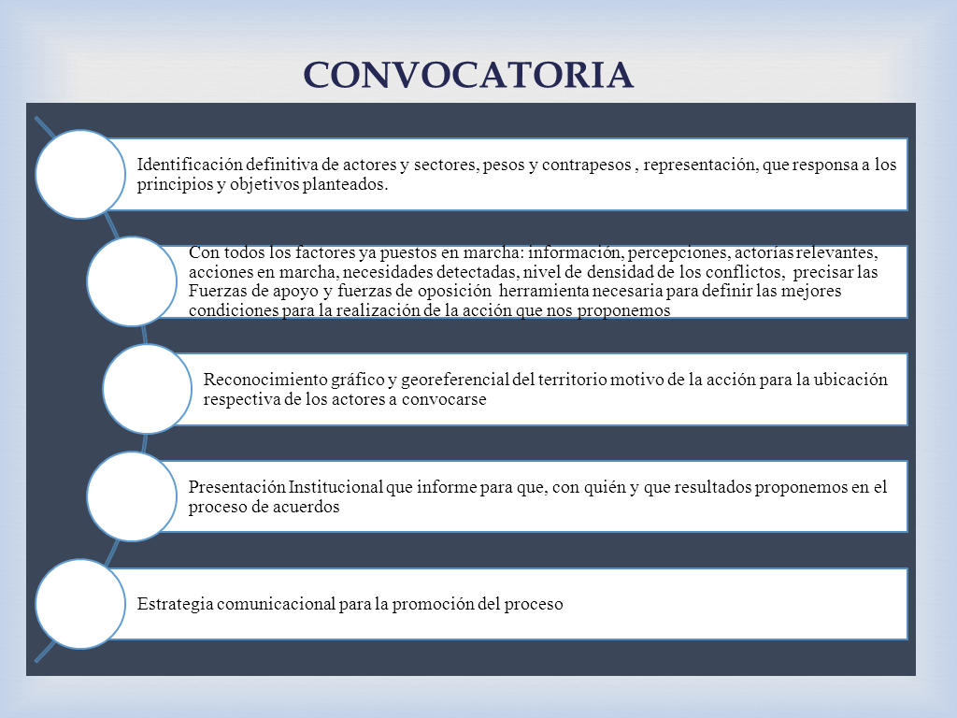

Concertación, incluye como pasos:
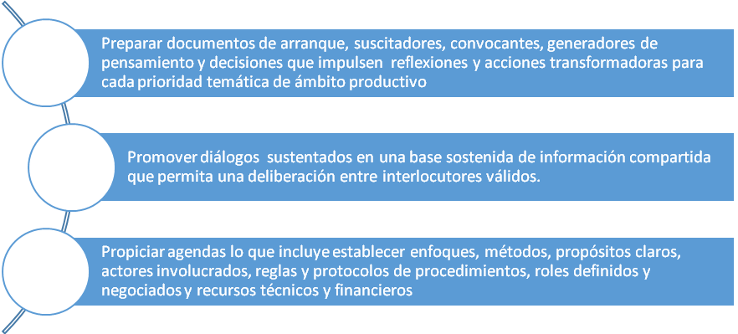

Establecimiento de enlaces y acuerdos: incluye:

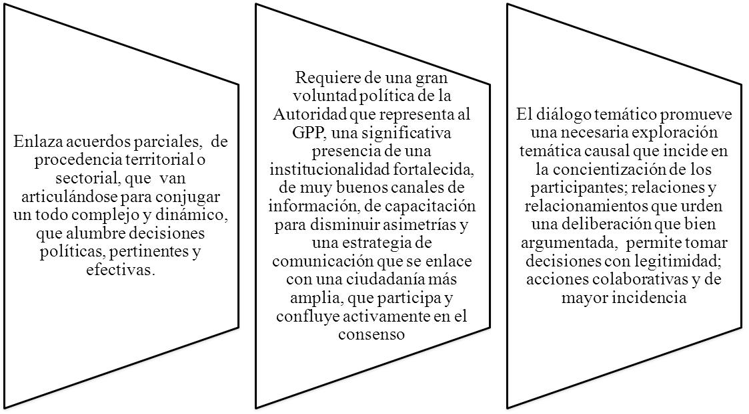

Eventos: Implica reconocer que el Intercambio de experiencias es un motor de la gestión del conocimiento y que el diálogo de saberes permite nutrirnos de experiencias que impulsan la innovación.

Elementos del componente Encuentro Internacional
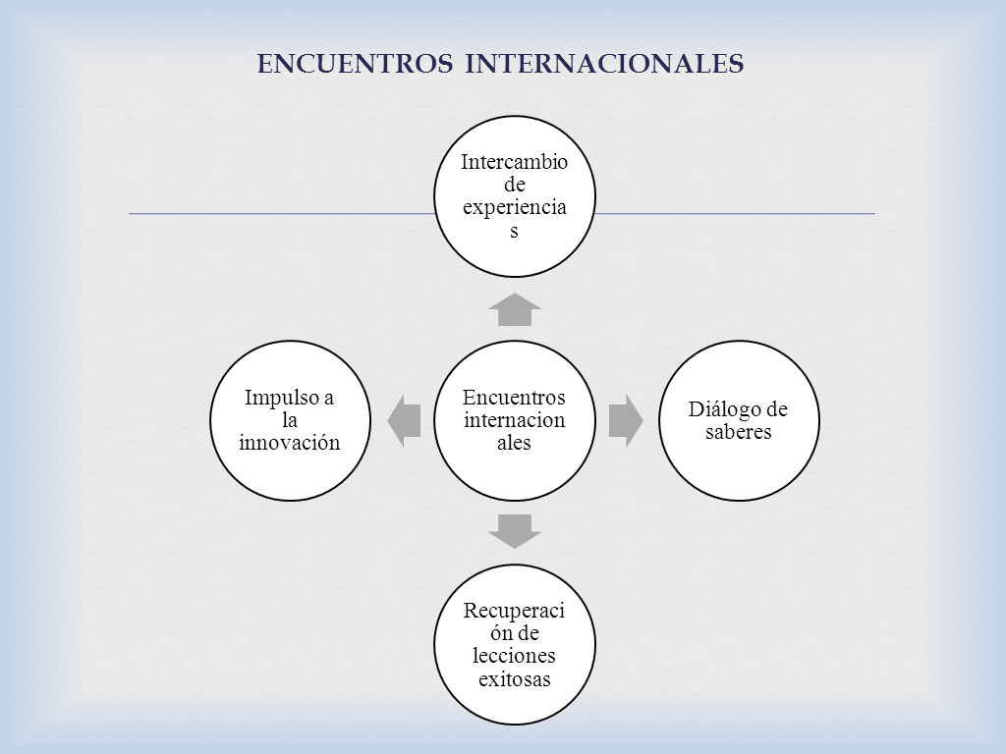

OBJETIVO GENERAL

Llevar a cabo un proceso de articulación y coordinación con actores públicos y privados para identificar y poner en marcha un modelo de gestión que fomente el desarrollo productivo de Pichincha.
OBJETIVOS ESPECÍFICOS

Organizar información provincial que permita contar con una base, para definir el modelo de gestión productiva de Pichincha, en las áreas agropecuaria y turística.

Desarrollar un proceso de diálogo y consulta con actores públicos y privados para impulsar la concreción de los Pactos por Pichincha, luego de haber consensuado la hoja de ruta del proceso con las autoridades competentes al interior del Gobierno Provincial.

Concretar el proceso de concertación en los “Pactos por Pichincha”, para a través de ellos fortalecer la gestión del gobierno provincial.

ESTRATEGIA

La estrategia central es generar un proceso de diálogo que permita pactos intra-sectores, inter-actores, e interconexiones, que den cuentan de una amplia convocatoria, cuyos compromisos agreguen valor y permitan la expansión del modelo productivo que fomente la producción agropecuaria y turística en la provincia.

PRODUCTOS Y ACTIVIDADES

Los productos considerados en la propuesta se alinean directamente con aquellos que se describen en los términos de referencia (TDR) específicos para esta convocatoria.

Producto 1: Enfoque conceptual, una propuesta metodológica, una hoja de ruta y un plan de trabajo.

Actividades 1:

1.1 Constitución de dos grupos de trabajo al interior del GPP: Comité Estratégico (político) y Comité Técnico.
1.1.1 Reuniones con Secretarías y Direcciones del GPP relacionadas por la ejecución del programa
1.1.2 Conformación de grupos estratégico y técnico
1.2 Conformación de los equipos de trabajo de Esquel
1.3 Taller ofrecido a los Comités Estratégico y Técnico del GPP para la socialización de la propuesta
1.4 Construcción y validación de la Hoja de Ruta consensuada

La propuesta plantea que PACTOS POR PICHINCHA siga un modelo que identifica etapas o momentos en función de una lógica que tiene como punto de partida la recuperación de una información técnica especializada. La hoja de ruta define como momentos generales del proceso los considerados en el esquema 1 del presente documento:

Momentos de la Hoja de ruta

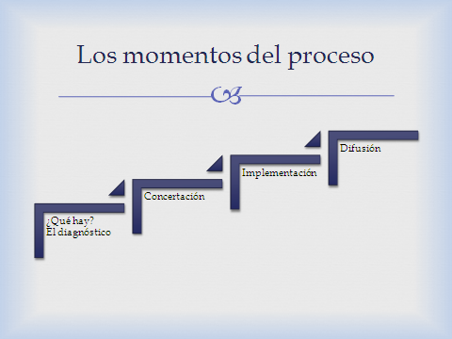

1.5 Un mapeo de líderes económicos, políticos y sociales de la Provincia y potencialidades a nivel provincial y cantonal

Como base al trabajo señalado, se desarrollará un mapeo de los principales actores y potencialidades alrededor de cada una de las áreas temáticas. Este trabajo se dirige a establecer el círculo de involucrados en el proceso y los temas de incidencia que desde la óptica de una gestión por resultados constituyen aspectos críticos para la construcción del nuevo modelo.

Las acciones a desarrollar, a partir de los elementos ya identificados en el Programa de Gestión Productiva de Pichincha, se sintetizan en el siguiente esquema:

Acciones para mapeo de potencialidades y actores
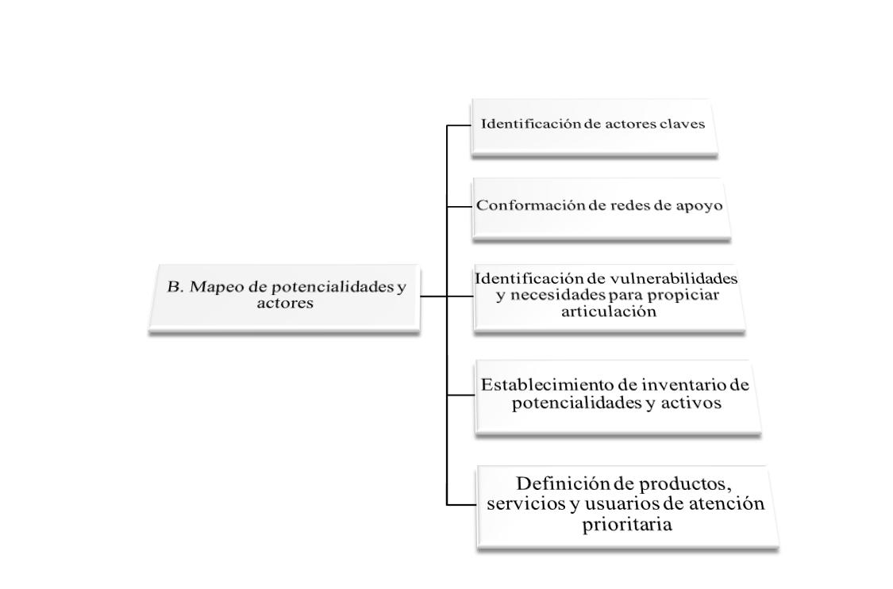
1.6 La definición de un modelo de gestión que permita la articulación de las Secretarías del GPP: documentos que contienen un modelo de gestión para la articulación.
1.7 Plan de trabajo (POA)
1.8 Estados de situación: documentos con información especializada para alimentar las mesas de acuerdos.
1.9 Documentos que contienen diseños, elaboración y aprobación de las metodologías.

Producto 2: Realización de dos procesos de concertación a través de los cuales se producirán los Pactos por Pichincha.

Actividades 2:

El diálogo requiere de la elaboración de la propuesta “Modelo de Gestión del Fomento Productivo de Pichincha” y definición de áreas temáticas. En efecto, los desafíos y oportunidades para hacer de Pichincha una provincia solidaria y productiva pasan por hacer un recuento de lo avanzado, de los obstáculos, pero también, de las potencialidades del territorio para identificar un modelo de desarrollo productivo. Alrededor de este aspecto se generará un conjunto de acuerdos que luego se concretarán en los Pactos por Pichincha.

Las prioridades temáticas productivas girarán alrededor de: a) la producción agropecuaria y b) una estrategia provincial de turismo.

Se busca trabajar en el ámbito agropecuario donde los resultados de los Pactos por Pichincha tendrán mayor potencialidad en el corto y mediano plazo. La tarea es establecer efectos demostrativos que sustenten nuevos esfuerzos en este tema.

En el ámbito del turismo se pretende conectar la estrategia provincial con la estrategia de Quito que hoy es un destino turístico mundial.

Los ejes del diálogo serán los componentes del modelo de gestión que fortalezca el desarrollo de las áreas agropecuaria y de turismo. El proceso de concertación que está en la base de los Pactos por Pichincha, incluye para hacerse efectivo, un conjunto de acciones organizadas por componentes.

El país que se está construyendo requiere de manera urgente de modelos que apoyen la transformación productiva en el territorio (cambios en la matriz productiva). Hay experiencias exitosas de desarrollo territorial a nivel nacional y de la región Latinoamérica que necesitan ser conocidas. La Provincia de Pichincha, registra experiencias interesantes sobre cadenas productivas que han demostrado creatividad y eficiencia para dinamizar los recursos locales, demandas de los sectores conectados a su cadena productiva de la provisión de bienes y servicios de calidad certificada para poder incorporarse a los circuitos de la economía global. Pero, hace falta un espacio de reflexión para identificar las características de ese modelo, sus componentes, las relaciones entre sus partes. En el cambio de la matriz productiva del país esto es fundamental. El liderazgo del Gobierno Provincial creará el espacio para el pensamiento y la concertación que requiere todo proceso de cambio.

Las acciones para promover una reflexión sobre el modelo de desarrollo buscan crear espacios de intercambio que permitan identificar las mejores prácticas para el desarrollo de un nuevo modelo productivo. Por lo tanto, es indispensable trabajar con productores, comerciantes, consumidores es decir, con la amplia gama de actores locales. El trabajo se dirige a que estos actores puedan intercambiar experiencias y debatir en relación al modelo de desarrollo productivo que se propone desde el liderazgo del Gobierno Provincial.

Las mesas cantonales se dirigen al tratamiento del tema de la estrategia de desarrollo turístico, en tanto que, las mesas sectoriales se constituirán de acuerdo a los intereses de los diferentes actores económicos en el campo agropecuario.

La implementación se organizará por fases. Existirá una fase preparatoria, una convocatoria y se realizan las mesas de trabajo con énfasis en que se produzca acuerdos que se concreten en pactos.

Esquema
Componentes de la fase de implementación
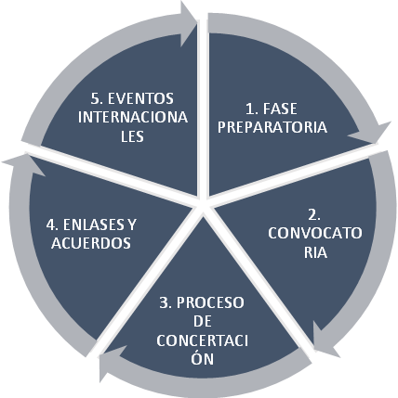
2.1 Diseño Metodológico
2.1.1 Generación y diseño metodológico para el funcionamiento de las mesas de diálogo

2.2 Convocatoria y acercamiento a actores
2.3 Organización de las mesas de diálogo

2.4 Implementación de 8 mesas cantonales que dialogan y se ponen de acuerdo en una estrategia provincial de turismo que cuentan con una visión común y un proceso de articulación.
2.5 Realización de 5 mesas sectoriales que abordan la temática agropecuaria permitiendo articulación, prioridades, acuerdos, metas para escenarios futuros.

Producto 3: Desarrollo de una estrategia de comunicación de doble vía, tanto hacia adentro del GPP, como en lo externo.

Actividades 3:

Se debe desarrollar una Estrategia de Comunicación que facilite el proceso de construcción de los pactos generando una serie de productos comunicacionales que incentiven el diálogo, promuevan valores sobre los que se sostiene el proceso y que contribuyan a la incidencia necesaria para que el GPP se posicione.

La comunicación en esencia es poner en común. Todo el proceso de concertación tiene que lograr que los diversos actores se pongan de acuerdo para coordinar acciones para el desarrollo productivo de Pichincha. La comunicación debe dar herramientas para mediar conflictos e intereses a propósito de concretar los pactos.

3.1 Diseño y aplicación de una estrategia comunicacional que facilite la gestión metodológica del proceso de construcción de los pactos y que provoque buenos niveles de incidencia en la opinión pública.

3.1.1 Diseño de una Estrategia de Comunicación.
3.1.2 Aplicación de la Estrategia de Comunicación.

Producto 4: Diseño de un Sistema de Información Estratégica que articule y ofrezca información para el desarrollo productivo.

Actividades 4:

Para la concertación la herramienta clave de este proceso es la información para lo cual se propone crear un Sistema de Información especializada en correspondencia directa con los temas priorizados.

En cuanto a la implementación específica del proceso de recuperación de información es una actividad dirigida a responder a la pregunta: ¿Qué hay o cuál es el estado del arte en esos sectores de producción de bienes y servicios?

La Información técnica especializada se recuperará y organizará a través de un diseño de un Sistema de Información que articule y ofrezca datos sobre el estado de situación de las dos temáticas priorizadas.

El sistema se configura como una herramienta que permite identificar áreas sensibles a una intervención dirigida a generar resultados concretos en términos de la implantación de un modelo productivo transformador de las relaciones.

Un esquema síntesis de las dimensiones que podría considerar el sistema se presenta como sigue:
Configuración estructural del Sistema de Información
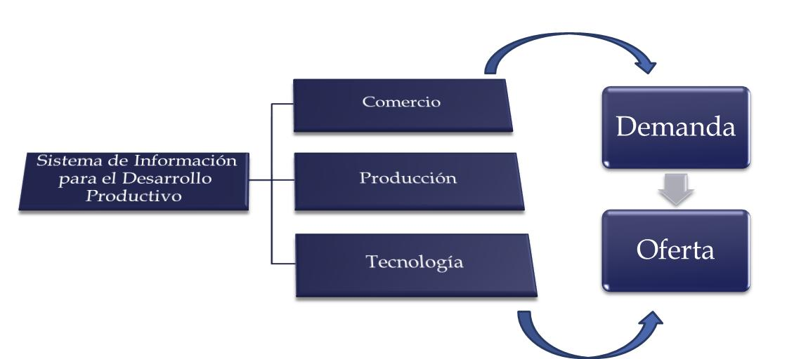
El diseño implica un relacionamiento con actores económicos locales para la identificación de necesidades de información.

4.1 Diseño de un sistema de información estratégica especializada que consolide y ofrezca información para el desarrollo productivo de las dos áreas temáticas priorizadas

Producto 5: Desarrollo de eventos públicos para socializar el alcance y logros del programa alrededor de Pantos por Pichincha, con participación de líderes políticos sociales y económicos de la Provincia y expertos nacionales e internacionales.

Actividad 5:

5.1 Un evento de lanzamiento del programa

- Conformación de grupo de trabajo
- Definición de la Agenda de Lanzamiento del Programa
- Definición de una estrategia de comunicación para el evento.
- Concretar la participación de expositores.
- Nómina de invitados y entrega de invitaciones.
- Contratación de agencia encargada de la organización del evento.
- Logística del evento
- Concreción del evento
- Sistematización del evento

5.2 Un encuentro Internacional para socialización de resultados

ORGANIGRAMA ESTRUCTURAL DEL SERVICIO PROPUESTO

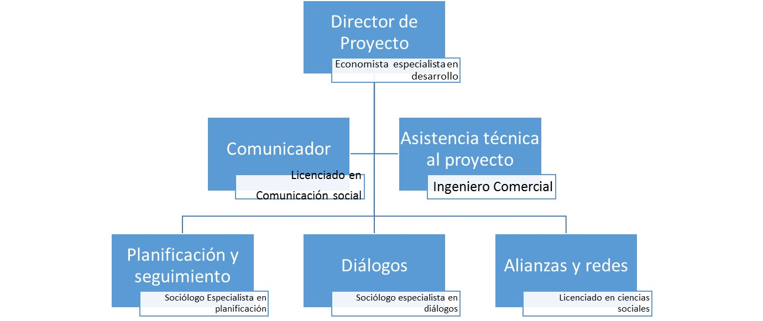

ASIGNACIÓN DE PROFESIONALES Y TIEMPOS

Nombre  Completo | Cargo | Tiempo  Participación  (meses) | Porcentaje  Participación  sobre total
Ec. Boris Alfredo Cornejo Castro | Coordinador General | 9 meses | 50%
Soc. María Dolores Padilla Chiriboga | Experta en procesos de diálogo intersectorial | 9 meses | 50%
Soc. Humberto Alexander Salazar Estacio | Experto en planificación | 9 meses | 100%
Soc. Gabriela Mishelle Moncayo Cevallos | Técnica en procesos de diálogo | 9 meses | 100%
Ing. Jorge Luis García Gómez | Técnico en productividad y costos. | 9 meses | 100%
Com. María Victoria Montaño Endara | Comunicadora del proyecto | 9 meses | 100%

Descriptivo de abreviaturas responsables:

BC = Boris Cornejo
DP= Dolores Padilla
HS= Humberto Salazar
GM= Gabriela Moncayo
JLG= Jorge Luis García
VM= Victoria Montaño

CONOGRAMA DE ACTIVIDADES

ACTIVIDADES | MESES |  |  |  |  |  |  |  |  | RESPONSABLES
ACTIVIDADES | 1 | 2 | 3 | 4 | 5 | 6 | 7 | 8 | 9 | RESPONSABLES
Producto 1: Enfoque conceptual, una propuesta metodológica, una hoja de ruta y un plan de trabajo
Actividades
A.1 Constitución de dos grupos de trabajo al interior del GPP: Comité Estratégico (político) y Comité Técnico
A.1.1 Reuniones con Secretarías y Direcciones del GPP relacionadas por la ejecución del programa | x | x
A.1.2 Conformación de Comités Estratégico y Técnico | x | x
A.2 Conformación de los equipos de trabajo de Esquel | x
A.3 Taller ofrecido a los Comités Estratégico y Técnico para la socialización de la propuesta |  | x
A.4 Construcción y validación de la Hoja de Ruta consensuada |  | x
A.5 Mapeo de líderes a nivel provincial y cantonal |  | x | x | x | x | x | x
A.6 Definición de un modelo de gestión que permita la articulación de las Secretarías del GPP |  | x | x | x | x | x | x
A.7 Plan de trabajo (POP) | x
A.8 Estados de situación: documentos con información especializada para alimentar las mesas de acuerdos |  |  | x | x | x | x | x | x | x
A.9 Documentos que contienen diseños, elaboración y aprobación de las metodologías |  |  | x | x | x | x | x | x | x
Producto 2: Realización de dos procesos de concertación a través de los cuales se producirán los Pactos por Pichincha
Actividades
B.1 Diseño Metodológico
B.1.1 Generación y diseño metodológico para el funcionamiento de las mesas de diálogo |  | x | x | x | x | x | x | x
B.2 Convocatoria y acercamiento a actores |  | x | x | x | x | x | x | x
B.3 Organización de las mesas de diálogo |  | x | x | x | x | x | x | x
B.4 Implementación de 8 mesas cantonales que dialogan y se ponen de acuerdo en una estrategia provincial de turismo |  |  | x | x | x | x | x | x | x
B.5 Sistematización de eventos |  |  | x | x | x | x | x | x | x
B.6 Realización de 5 mesas sectoriales que abordan la temática agropecuaria |  |  |  | x | x | x | x
B.7 Sistematización de eventos |  |  |  | x | x | x | x | x
Producto 3: Desarrollo de una estrategia de comunicación de doble vía, tanto hacia adentro del GPP, como en lo externo
Actividades
C.1 Diseño y aplicación de una Estrategia Comunicacional que facilite la gestión metodológica del proceso de construcción de los pactos y que provoque niveles de incidencia en la opinión pública
C.1.1 Diseño de una Estrategia de Comunicación |  | x | x
C.1.2 Aplicación de la Estrategia de Comunicación |  |  | x | x | x | x | x | x | x
Producto 4: Diseño de un Sistema de Información Estratégica que articule y ofrezca información para el desarrollo productivo
Actividad
Diseño de un Sistema de Información Estratégica especializada que consolide y ofrezca información para el desarrollo productivo de las dos áreas temáticas priorizadas | x | x | x
Producto 5: Desarrollo de eventos públicos para socializar el alcance y logros del programa
Actividades
E.1 Evento de lanzamiento del programa | x | x | x
E.1.1 Conformación de grupos de trabajo | x
E.1.2 Definición de la Agenda de Lanzamiento del Programa | x
E.1.3 Definición de una estrategia de comunicación para el evento | x
E.1.4 Concretar la participación de expositores | x | x
E.1.5 Nómina de invitados y entrega de invitaciones |  | x
E.1.6 Contratación de agencia encargada de la organización del evento | x
E.1.7 Logística del evento | x | x
E.1.8 Concreción del evento |  |  | x
E.1.9 Sistematización del evento |  |  | x
E.2 Encuentro Internacional para socialización de resultados |  |  |  |  |  |  |  | x | x
E.2.1 Conformación de grupos de trabajo |  |  |  |  |  |  |  | x
E.2.2 Definición de la Agenda de Lanzamiento del Programa |  |  |  |  |  |  |  | x
E.2.3 Definición de una estrategia de comunicación para el evento |  |  |  |  |  |  |  | x
E.2.4 Concretar la participación de expositores |  |  |  |  |  |  |  | x
E.2.5 Nómina de invitados y entrega de invitaciones |  |  |  |  |  |  |  | x
E.2.6 Contratación de agencia encargada de la organización del evento |  |  |  |  |  |  |  | x
E.2.7 Logística del evento |  |  |  |  |  |  |  | x | x
E.2.8 Concreción del evento |  |  |  |  |  |  |  |  | x
E.2.9 Sistematización del evento |  |  |  |  |  |  |  |  | x

--
PACTOS POR PICHINCHA 3 ESQUEMA ALCANCE DEL PROGRAMA

